**Cómo ser alertado proactivamente de problemas de desempeño de SQL Server**

Cuando se trata de monitorear el desempeño de SQL Server, hay unas cuantas soluciones nativas de SQL Server que proveen monitoreo de desempeño por defecto.

El problema viene cuando usted no puede monitorear activa y constantemente sus sistemas. Por ejemplo, si usted experimenta un pico en el desempeño mientras que su monitoreo no está atendido, y esto resulta en una ralentización del sistema o una falla, sus sistemas estaban esencialmente sin monitorear. Si ciertas métricas como el uso del espacio en el disco llegan a un punto crítico durante horas no laborables, vacaciones, feriados, etc., consecuencias similares pueden ocurrir. Así que, a menos que usted pueda observar activamente las 24 horas del día, usted se arriesga a tener huecos en el monitoreo que podrían resultar en una ralentización del sistema o incluso una falla.

Configurando las alertas apropiadamente, usted puede ser habilitado para monitorear pasivamente sus sistemas mientras que recibe alertas proactivamente.

**Alertas de SQL Server**

El manejo de alertas en SQL Server está disponible vía **Alerts**. Esta característica le permite ser notificado cuando la métrica alcanza un valor de umbral específico. SQL Server Agent puede mandar mensajes, lanzar aplicaciones o ejecutar tareas si una alerta es desencadenada.

Para configurar una alerta:

1. Inicie **SQL Server Management Studio**
2. Inicie **SQL Server Agent** si no está corriendo.
3. Abra el nodo **SQL Server Agent** y haga clic derecho en **Alerts**
4. Seleccione **New Alert**
5. En la **pestaña General** en el diálogo **New Alert**, establezca la alerta de la condición de desempeño de SQL Server como **Type**.
6. En la sección **Performance condition alert definition**, especifique la métrica de desempeño acerca de la que desea ser alertado y el valor de umbral.

[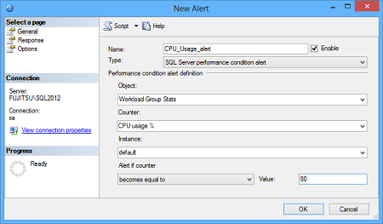](https://solutioncenter.apexsql.com/wp-content/uploads/2014/06/NEW.png)

1. En la pestaña **Response**, seleccione si desea ejecutar un trabajo de SQL Server o enviar una notificación por correo electrónico, buscapersonas o Net Send. Las últimas dos opciones serán removidas en futuras versiones de SQL Server.

[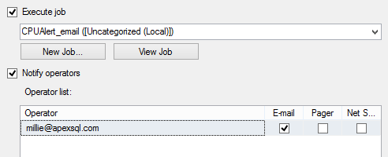](https://solutioncenter.apexsql.com/wp-content/uploads/2014/06/EXECUTE.png)

Note que para enviar correos electrónicos, **Database Mail** en **SQL Server Management Studio** tiene que ser configurado.

**SQL Server Alerts** provee un mecanismo a ser proactivamente notificado de cualquier problema de desempeño en su instancia de SQL Server. Provee una configuración granular de las métricas de desempeño de SQL Server y múltiples acciones para cada alerta desencadenada.

Para cada métrica, usted puede establecer diferentes valores de umbral y acciones. De todas maneras, para hacer eso, usted tiene que crear múltiples alertas, ya que una sola alerta puede tener solo un valor de umbral.

Aunque los diálogos son explicativos, configurar una alarma requiere un número de pasos. Para un gran número de alarmas y muchos valores de umbral para cada una, esto puede consumir mucho tiempo. Revisar, modificar y purgarlas puede tomar bastante tiempo.

Algunas métricas no pueden ser configuradas al nivel de la instancia SQL Server, usted tiene que configurarlas para cada base de datos, incluso si los valores de umbral son los mismos para todas las bases de datos. Si SQL Server colapsa, usted no será notificado que algo salió mal y puede que piense que no hay problemas de desempeño.

Como **Alerts** está basado en **SQL Server Agent**, la característica está disponible sólo en las ediciones Enterprise y Standard. Las métricas de desempeño para el sistema no están disponibles.